О современных дружинниках. Кто они такие и какие права имеют?
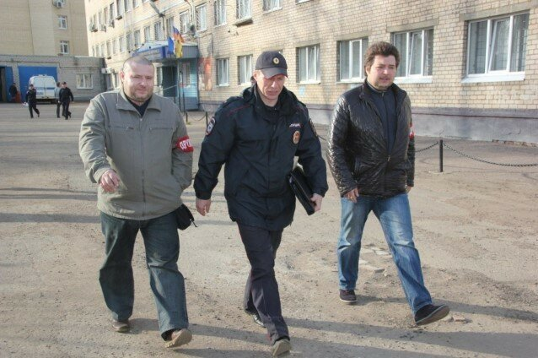
Добровольная народная дружина - это российская общественная организация. Впервые дружинники появились в России 2 марта 1959 года, то есть ещё во времена СССР.
Народная дружина была создана для оказания помощи сотрудникам правоохранительных органов в борьбе с преступностью и состояла из нескольких миллионов человек. С распадом СССР всё это почти исчезло.
Однако в некоторых городах дружинники работают до сих пор. С тех пор предназначение дружинников не изменилось. Они по прежнему помогают сотрудникам полиции. Изменилась лишь численность (дружинников стало намного меньше) и мотивация.
Объясню по поводу мотивации. Во время СССР дружинники делились на 2 типа: те кто выходил на дежурство в дружине потому, что заставляли и те, кто действительно желал охранять общественный порядок. Теперь всё несколько иначе. Нынешних дружинники можно разделить на 3 типа:
- Те, кто действительно хочет бороться с преступностью и следить за соблюдением порядка.
- Те, кто рассматривает дежурства в дружине как подработку (каждое дежурство, как правило, оплачивается за счёт муниципального бюджета).
- Те, кто состоит в дружине для того, чтобы завести полезные знакомства с сотрудниками правоохранительных органов и государственными служащими.
Сложно сказать, кого из них больше. Люди, как правило, неохотно делятся информацией относительно того, зачем они пришли в дружину.
Какие права имеют дружинники?

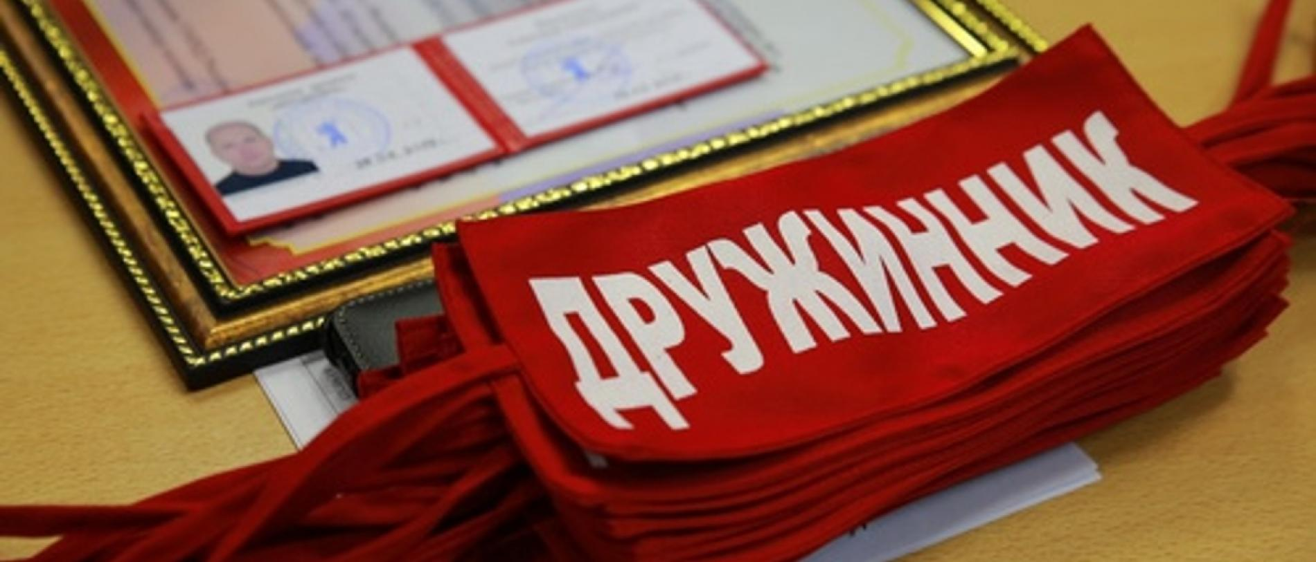

Дружинники имеют право оказывать помощь сотрудникам полиции в обеспечении порядка, поимке правонарушителей.
Кто может стать дружинником?
Дружинником может стать любой желающий, за исключением людей с судимостями и людей, ведущих аморальный образ жизни. Каких-то особых требований здесь нет.
Желающим вступить в ряды добровольной народной дружины на территории Волосовского района Ленинградской области следует обращаться в комитет по городскому хозяйству администрации Волосовского муниципального района и администрации сельских поселений Волосовского муниципального района Ленинградской области, контактные телефоны: (г. Волосово тел. 8(81373) 23-004, д. Клопицы тел. 8(81373) 78-332; д. Большая Вруда 8(81373) 55-241; д. Большой Сабск тел. 8(81373) 64-173.)

